Ampliar esta imagen.Reducir esta imagen Clic aquí para ver su tamaño original
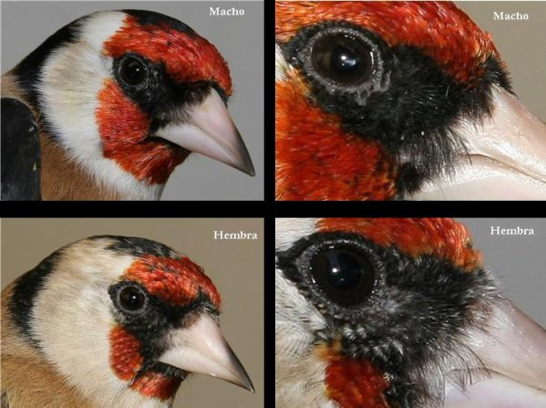
DIBUJO FACIAL ADULTO : Mancha roja mas extendida en el macho (fotos superiores) que en la hembra (fotos inferiores).Negro mas intenso en el macho,llegando hasta las plumillas
Ampliar esta imagen.Reducir esta imagen Clic aquí para ver su tamaño original
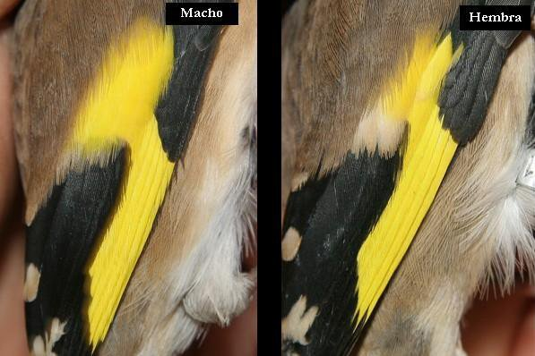
DETALLE ALA
Ampliar esta imagen.Reducir esta imagen Clic aquí para ver su tamaño original
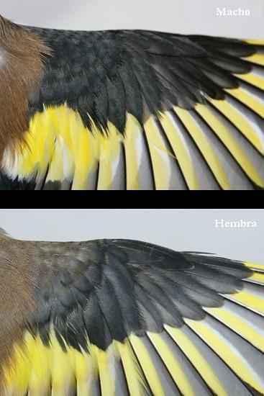
COBERTERAS PEQUEÑAS ALARES: Pardas verdosas en la hembra (imagen inferior) y negras en el macho (imagen superior)
Ampliar esta imagen.Reducir esta imagen Clic aquí para ver su tamaño original
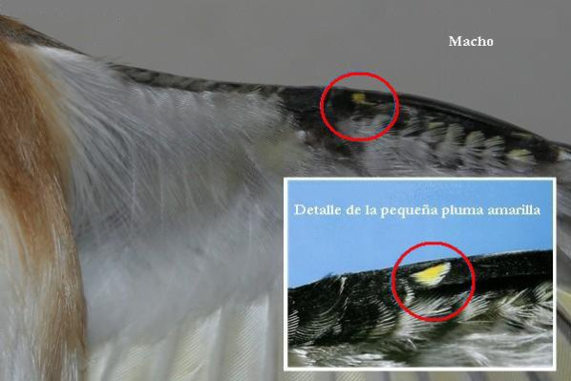
Ampliar esta imagen.Reducir esta imagen Clic aquí para ver su tamaño original
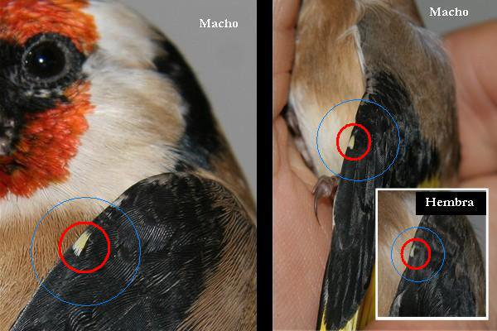[img][/img]
Detalle de la pequeña pluma amarilla en los machos
Ampliar esta imagen.Reducir esta imagen Clic aquí para ver su tamaño original
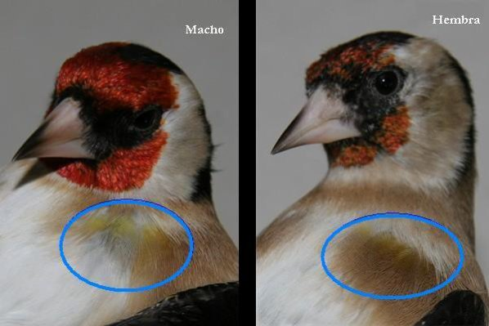
Detalle pecho
Un saludo HERMANOS y espero que este artículo os agrade y ayude a los que tienen dudas sobre el sexo del jilguero.

